GRADSKA KNJIŽNICA NOVA GRADIŠKA

Relkovićeva ulica 4,
Nova Gradiška



I Z V J E Š Ć E

o radu za 2025. god.
(01.01.2025.-31.12.2025.)

Nova Gradiška, veljača 2026. godine

SADRŽAJ IZVJEŠĆA

- OPĆI PODATCI
- DJELATNOST GRADSKE KNJIŽNICE NOVA GRADIŠKA
- DJELATNICI GRADSKE KNJIŽNICE NOVA GRADIŠKA
- REZULTATI DJELOVANJA U 2025.GODINI
4.1. KNJIŽNIČNA DJELATNOST-Nabava knjižne i neknjižne građe
Nabava periodike
Nabava građe prema izvoru financiranja
4.2. ČLANSTVA U 2025. GODINI
4.3. POSUDBA GRAĐE
4.4. RAD S KORISNICIMA
4.5. KULTURNA DJELATNOST U 2025.GODINI

5. PROJEKTI I PROGRAMI U 2025. GODINI
5.1. Projekti i programi koji su provedeni u 2025. godini.
5.2. Projekti i programi koji su u tijeku
5.3. Projekti za koji su osigurana sredstva za provedbu u 2026.godini

6. ZAKLJUČAK

OPĆI PODATCI O GRADSKOJ KNJIŽNICI NOVA GRADIŠKA

Gradska knjižnica Nova Gradiška kao samostalna ustanova osnovana je Odlukom Gradskog vijeća Nova Gradiška od 25.11.1999. godine.
Ustanova je registrirana kod Trgovačkog suda Slavonski Brod 23. veljače 2000. godine: Rješenjem Tt - 00/73-2.
MBS: 050031624 od 23.2.2000. upisana u registar ustanova kod Državnog zavoda za statistiku te u UPISNIK KNJIŽNICA I KNJIŽNICA U SASTAVU koji vodi Ministarstvo kulture i medija RH.
Broj upisnog lista: K-834/2
Redni broj poslovnog subjekta: 9101
OIB: 54986197832

Prema namjeni i sadržaju knjižničnog fonda, Gradska knjižnica Nova Gradiška je narodna knjižnica, a svoju djelatnost obavlja prema standardima koje na prijedlog Hrvatskog knjižničnog vijeća propisuje ministar(ica) kulture i medija Republike Hrvatske.

Gradska knjižnica Nova Gradiška smještena je u zgradi Doma kulture, Relkovićeva 4. Za svoje programe koristi radni prostor od 340 m² (od čega 276 m² za korisnike) i ostali prostor od 77 m² (hodnici, zajednički sanitarni čvorovi, stepeništa i dr.) što ukupno iznosi 417 m^{2.}
Odjel za odrasle smješten je na 1. katu , a Odjel za djecu je smješten u prizemlju zgrade Doma kulture.
Svoju, zakonom utvrđenu djelatnost, Knjižnica obavlja u svojim programskim cjelinama:

1. Služba za nabavu, obradu i zaštitu knjižnične građe
2. Odjel zavičajne građe
3. Studijska čitaonica
4. Posudbeni odjel za odrasle
5. Odjel za djecu i mladež s igraonicom
6. Zajednička služba

Zajednička služba: Administrativno-računovodstvene poslove za GKNG u 2024. godini obavljale su 2 zaposlenice u Zajedničkoj službi Doma kulture, prema Programu rada Doma kulture M.A.Relković i Ugovora o zajedničkim poslovima između Učilišta, Gradskog muzeja i Gradske knjižnice Nova Gradiška. Poslove održavanja zgrade i opreme obavljao je zaposlenik na radnom mjestu domara u Domu kulture M.A.R., a poslove čišćenja obavljala je zaposlenica na radnom mjestu spremačice u M.A.R.

DJELATNOST Gradske knjižnice obuhvaća:

- Nabava knjižnične građe i izgradnja knjižničnih zbirki. | - Stručna obrada knjižnične građe prema stručnim standardima, što uključuje izradu informacijskih pomagala u tiskanom ili elektroničkom obliku.
- Pohrana, čuvanje i zaštitu knjižnične građe te provođenje mjera zaštite knjižnične građe koja je kulturno dobro. | - Pružanje informacijskih usluga, posudba i davanje na korištenje knjižne građe, uključujući međuknjižničnu posudbu.
- Digitalizacija knjižnične građe. | - Usmjeravanje i podučavanje korisnika pri izboru i korištenju knjižnične građe, informacijskih pomagala i drugih izvora.
- Sudjelovanje u izradi skupnih kataloga i baza podataka. | - Vođenje dokumentacije i prikupljanje statističkih podataka o knjižnoj građi, korisnicima i o korištenju usluga u knjižnici.
- Priprema kulturnih, informacijskih, obrazovnih i znanstvenih sadržaja i programa. | - Obavlja i druge poslove knjižnične djelatnosti utvrđene Zakonom o knjižnicama i knjižničnoj djelatnosti i Statutom Gradske knjižnice Nova Gradiška.

U 2025. godini GRADSKA KNJIŽNICA NOVA GRADIŠKA realizirala je svoje programe kroz knjižničnu, edukativnu, informacijsko-referalnu i kulturnu djelatnost

DJELATNICI GRADSKE KNJIŽNICE NOVA GRADIŠKA

Ravnateljica | Marija Bradašić Mikolčević (VSS)
Knjižničar | Goran Bašić (VSS)
Knjižničarka | Biljana Dakić (VSS)
Knjižničarka | Nataša Akmačić (VSS)
Knjižničarka | Lucija Marić (VSS)
Knjižničarska tehničarka | Anka Višić (SSS)
Knjižničarska tehničarka | Renata Matijašević (SSS)

STRUČNA USAVRŠAVANJA

Djelatnici su u 2025. godini redovno pohađali edukacije te sudjelovali na webinarima u organizaciji CSSU-a (Centra za stalno usavršavanje knjižničara), NSK, Hrvatskoga čitateljskog društva, Ministarstva kulture i medija RH, Matične knjižnice GKSB , Društva knjižničara Slavonski Brod, Grada Nova Gradiška, suradnika i partnera.

Edukacije djelatnika:

1. Privatni život stare knjige: interpretacija baštine, oživljavanje duha vremena i mjesta
2. Mentalno zdravlje na radnom mjestu
3. Mentoriranje i praksa-izazovi i rješenja
4. Krizno komuniciranje u knjižnici
5. Građanska znanost u knjižnicama
6. Odgovorno upravljanje osobnim podacima korisnika: smjernice i preporuke
7. Canva 2 – internetski alat za grafički dizajn
8. Digitalni repozitorij
9. Zelena knjižnica
10. Zaštita knjižnične baštine: restauracija i konzervacija
11. Digitalizacija: ključ očuvanja
12. Konferencija Zelene knjižnice u Mostaru

Međunarodna konferencija u Mostaru:

Ravnateljica Marija Bradašić Mikolčević sudjelovala je na konferenciji u Mostaru 5. i 6. studenog 2025. godine. Tema konferencije je “Zelene knjižnice - održiva budućnost knjižničarstva”. U okviru programa su održane panel diskusije, radionice te stručna predavanja s dobrim primjerima prakse. Konferencija je okupila stručnjake iz područja knjižničarstva, obrazovanja, ekoligije i održivog razvoja s ciljem razmjene znanja i iskustva.

REZULTATI DJELOVANJA U 2025. GODINI

KNJIŽNIČNA DJELATNOST – NABAVA U 2025.G.

U skladu s interesima i potrebama korisnika te Standardima za narodne knjižnice u RH, u GKNG i u 2025. godini vršena je nabava knjižne i neknjižne građe koja je jedna je od osnovnih i bitnih zadaća svake knjižnice, a o kojoj ovisi protok novih i svježih informacija do krajnjeg korisnika. Nabava knjižne i neknjižne građe, odnosno kontinuirano praćenje izdavaštva i poštivanje Standarda, ovisi o financijskim sredstvima i dotoku sredstava tijekom godine.

Za nabavu knjižne i neknjižne građe u 2025. godini su osigurana sredstva:

OSNIVAČ: GRAD NOVA GRADIŠKA | 3.480,38€
MINISTARSTVO KULTURE I MEDIJA | 22.000,00€
BRODSKO-POSAVSKA ŽUPANIJA | 530,89€

Prije posudbe građe korisnicima, novonabavljena građa je tehnički obrađena, inventarizirana, sadržajno i bibliografski obrađena tj. klasificirana po Univerzalnoj decimalnoj klasifikaciji (UDK) te računalno katalogizirana prema međunarodnim standardima za bibliografski opis (ISBD) u računalnom programu ZaKi.

NABAVA PERIODIKE U 2025.g.

Za potrebe čitaonice, Gradska knjižnica korisnicima redovno osigurava tražene naslove.

PERIODIKE (1.1.2025.-31.12.2025.)
Vrsta periodike | Broj naslova
Dnevni listovi (Jutarnji list, Večernji list, 24 sata) | 3
Tjednici ( Posavska Hrvatska, Gloria, Nacional) | 3
Mjesečnici (Cajtung, Zajedništvo, Smib,Prvi izbor) | 4
Dvomjesečnici (Vatrogasni vjesnik) | 1
Tromjesečnici ( Hrvatska vodoprivreda, Vjesnik bibliotekara Hrvatske) | 2
Godišnjaci (Vijenac Ogranak Matice hrvatske, Novogradiški godišnjak) | 2
Službeni listovi (Novogradiški glasnik) | 4
ukupno naslova: | 19

NABAVA KNJIŽNE I NEKNJIŽNE GRAĐE PREMA IZVORU FINANCIRANJA

Za nabavu knjižne i neknjižne građe Gradska knjižnica Nova Gradiška financira se iz četiri izvora.

IZVOR FINANCIRANJA | IZNOS
Grad Nova Gradiška (Osnivač) | 3.480,38€
Ministarstvo kulture i medija-slobodna kupnja | 10.000,00€
Ministarstvo i medija-Otkup | 12.000,00€
Brodsko-posavska županija | 530,89€

ČLANSTVA U 2025. GODINI

PRVI UPIS | OBNOVA ČLANSTVA | VAŽEĆE ČLANSTVO | UKUPNO
126 | 358 | 506 | 990

Pravo na besplatno članstvo ostvaruju djeca predškolske dobi, učenici 1. razreda osnovne škole, učenici 1. razreda srednje škole, treće i svako sljedeće dijete u obitelji te udomljena djeca.
Tijekom godine, redovno provodimo akcije besplatnog učlanjenja.

POSJETI ČLANOVA U 2025. GODINI

U 2025. godini Gradsku knjižnicu Nova Gradiška članovi su posjetili 4321 puta.

Djeca do 6 godina | 389
Od 7 do 14 godina | 676
Od 15 do 18 godina | 70
Odrasli | 3186
UKUPNO | 4321

POSUDBA GRAĐE U 2025. g.

Ukupan broj posuđene građe u 2025. godini na Odjelu za djecu i Odjelu za odrasle iznosi 11 096 naslova.

 | ODJEL ZA ODRASLE | ODJEL ZA DJECU
KNJIGE | 7256 | 3839
E-KNJIGE | 1 | 0
AV GRAĐA | 0 | 0
Ukupno | 7 257 | 3839

6.499EDINI

4.4 RAD S KORISNICIMA U 2025. g.

Rad s korisnicima najznačajnija je djelatnost svake narodne knjižnice tako i Gradske knjižnice Nova Gradiška.
U našoj je knjižnici realiziran na Odjelu za djecu s čitaonicom i igraonicom, Informativno-posudbenom odjelu za odrasle korisnike te Studijskom odjelu s čitaonicom Odjela za odrasle.

ODJEL ZA DJECU s čitaonicom i „Multimedijalnim-kutkom“

Odjel za djecu GKNG smješten je u lijevom dijelu prizemlja zgrade Doma kulture, a ulaz je sa sjeverne strane zgrade. Namijenjen je korisnicima od rane predškolske dobi do 14 godina. Uz odjel je vezano i spremište knjiga (depo). Na odjelu, osim posudbenog dijela nalazi se čitaonički dio s referentnom zbirkom i časopisima za djecu te prostor za igraonicu s lutkarskim kazalištem i opremljenim „multimedijalnim kutkom“ .
Na dječjem odjelu nalazi se građa prilagođena dječjem uzrastu uz knjige iz svih područja znanosti, referentne literature koju su, osim učenika koristili i roditelji, odgajatelji i studenti.
Osim obavljanja niza poslova koji se odnose na upis korisnika, posudbu, prihvat, razduživanje i smještaj građe na police, vođenje raznih evidencija i statistika, tehničku i stručnu obradu građe (u računalnom programu ZaKi), zaštitu građe i dr. , rad s predškolskom djecom i osnovnoškolcima, organiziran je kroz niz drugih aktivnosti. Aktivnosti obuhvaćaju kreativne i edukativne radionice, STEM radionice za razvoj kritičkog razmišljanja, igraonice, pričaonice te gostovanja raznih autora dječje književnosti.

ODJEL ZA ODRASLE sa studijskom čitaonicom

Ovaj odjel je smješten na katu zgrade Doma kulture (južni ulaz), a sastoji se od posudbenog dijela, studijske čitaonice te radnog prostora za tehničku i stručnu obradu građe.
Djelatnost odjela je raznovrsna: posudba i pomoć pri posudbi građe, rezervacija knjiga na zahtjev korisnika, upis i evidencija korisnika, vođenje različitih vrsta evidencija, statistika i davanje raznih informacija, pretraživanje vlastitih baza podataka te podataka drugih knjižnica i izvora, pretraživanje i priprema literature za tematske zahtjeve, educiranje korisnika, vođenje evidencije o tisku i časopisima, međuknjižnična posudba knjiga i članaka iz drugih knjižnica te drugim knjižnicama iz naše i ostali stručni i tehnički poslovi.

U Studijskom odjelu s čitaonicom tijekom godine održavaju se manifestacije : predstavljanja, predavanja, tribine, susreti, a postavljaju se i tematske izložbe uz razne prigode.

Na Odjelu za odrasle nalazi se i Zavičajna zbirka koja sadrži vrijednu knjižnu i neknjižnu građu koju smo i u 2025. godini prikupljali.

KULTURNA DJELATNOST u 2025.

GRADSKA KNJIŽNICA NOVA GRADIŠKA U 2025. GODINI

Gradska knjižnica Nova Gradiška je i u 2025. godini bila omiljeno kulturno-edukacijsko i informacijsko mjesto okupljanja svih uzrasta i struktura korisnika, brojnih ljubitelja knjige i čitanja, kreator edukativno-obrazovnih i kreativnih manifestacija i sadržaja iz područja kulture i knjižničarstva iz Nove Gradiške, okolnih mjesta i šire uz stručne suradnike i autore.
Ravnateljica Gradske knjižnice Nova Gradiška, mag.prim. educ. Marija Bradašić Mikolčević s djelatnicima, radosna je zbog odobrenja važnih projekata za investicijsko opremanje i nastavak radova u budućoj zgradi knjižnice te namjenskih programa za uspješan nastavak knjižnične djelatnosti ; nabavkom brojnih naslova knjižne i neknjižne građe i osiguranjem sredstava za niz kreativnih programa i radionica za djecu i odrasle do kraja godine. Izvori financiranja su Ministarstvo kulture i medija RH, Brodsko-posavska županija te Osnivač, Grad Nova Gradiška koji prepoznaju vrijednost ove djelatnosti kako za lokalnu zajednicu tako i na državnoj razini.

OŽUJAK 2025.

Ožujak je započeo vedrim karnevalski druženjem na Dječjem odjelu uz posjetu maškarica iz skupine "Cvjetići" Dječjeg vrtića "Radost", a u pratnji odgajateljica Željke Šebalj, Jasne Renić i asistentice Tine Trčić te kreativnu radionicu knjižničarke Lucije Marić. Međunarodni dan žena obilježen je darivanjem knjigom članica na oba odjela te besplatnim članstvima, a poseban je događaj bio predstavljanje završne knjige putopisne trilogije autora Damira Šanteka, poznatog novinara, glazbenika i putopisca uz zanimljivu prezentaciju i razgovor s gostima i predstavnicima medija 11. ožujka. Ravnateljica Marija B. Mikolčević podsjetila je kako je autor već tradicionalni i omiljeni gost u našem gradu i knjižnici te da je knjiga „Visoko iznad oblaka“ završna knjiga trilogije putopisa (uz prethodne: 'Gdje misli nestaju' (2022.) i 'Ispod površine' (2023.)

TRAVANJ 2025.

2. travnja Nacionalna kampanja za poticanje čitanja kod najmlađih "Čitaj mi! " proslavila je 12. rođendan uz obilježavanje rođenja H. Christiana Andersena kao i Međunarodni dan dječje knjige, a tomu se tradicionalno pridružila i GKNG priredivši rođendansku zabavu posjetiteljima iz dječjeg vrtića "Radost" (starija jaslička skupina "Ribice" s odgajateljicama Brankicom Kičić, Antonetom Ivančić te Anjom Kovačević). Povodom Međunarodnog dana darivanja knjiga koji se obilježava svake godine 14. veljače i potaknuti akcijom "Čitam, dam, sretan sam!", GKNG prikupljala je donacije u obliku slikovnica , a upravo 02. travnja , ravnateljica Knjižnice Marija B. Mikolčević s djelatnicama Renatom Matijašević, Natašom Akmačić i Lucijom Marić, posjetila je Odjel za pedijatriju Novogradiške bolnice i uručila prikupljene slikovnice voditeljici dr. med.spec. Dubravki Klobučar uz gl. sestru Bolnice Pavicu Jakovljević, dipl.med.techn. kako bi djeci uveselili boravak u bolnici.
9. travnja održana je posebno zanimljiva promocija fantasy romana „Stvarnost Nox“ mlade i kreativne Novogradiščanke Laure Barabaš koja živi i radi u Zagrebu kao ing. radiologije. Želja joj je bila svoj prvi dio „trilogije“ predstaviti baš u svom rodnom gradu što je njezinoj „prvoj knjižnici“ bilo iznimno drago.
23.4.2025. Za vrijeme manifestacije „Noć knjige“ ugostili smo našu Elviru Slišurić koja nam je s moderatoricom Simonidom Tarbuk predstavila knjigu „Jantarno putovanje malog
Arija“. Proglašeni su najčitatelji na Dječjem odjelu i Odjelu za odrasle u 2025. godini.

Dječji odjel:
ILIJAN PRIBANIĆ (diploma) – 6 g. – 148 pročitanih knjiga
BARTOL PRPIĆ – 10 g.
DORIS MIKOLČEVIĆ – 6 g.
VID SLIŠURIĆ – 10 g.
E. G. D. – 3 g.
ŠIMUN ŽAKIĆ – 4 g.
ROKO TERZIĆ – 3 g.
TOMA TOKIĆ – 5 g.
FRAN MARJANOVIĆ – 4 g.
ELI JUGOVIĆ – 6 g.

Odjel za odrasle:
VESNA CVIJIĆ (diploma) – 267 pročitanih knjiga
GORAN ŠARIĆ
SLAVA DUJIĆ
JADRANKA BRDARIĆ
KRISTINA ARIĆ
FERDINAND SLIŠURIĆ
ANTO VONIĆ
MANDICA KARAKAŠ
ŽELJKO GRGANIĆ
GORDANA SLOBODNJAK

Gradska knjižnica Nova Gradiška, po prvi puta je dodijelila priznanje „Počasnog člana“.
Za dugogodišnji predani rad Ivanka Kruljac proglašena je prvom počasnom članicom.

SVIBANJ 2025.

Na kraju svibnja smo obilježili Svjetski dan leptira stoga su nas tim povodom posjetili
prvašići 1.a i 1.b razreda sa svojim učiteljicama Ivanom Franić Galik i Željkom Zboril Ilić.
Zajedno smo zakoračili u šareni svijet prirode i naučili mnogo o čudesnom životu leptira!
Sve je započelo čitanjem slikovnice Vrlo gladna gusjenica, a dok su se stranice listale,
naše prave gusjenice tiho su grickale svoje voće i povrće. Nakon toga smo rukama i uz
pomoć mašte izrađivali životni ciklus leptira, učeći kako se iz malog jajašaca razvije
prekrasan leptir. Za kraj smo, kako bi pomogli leptirima i drugim važnim kukcima, poput
pčela, napravili cvjetne bombe – kuglice od gline, zemlje i sjemenki livadskog cvijeća
koje će uskoro procvjetati i postati mali raj za oprašivače.

LIPANJ 2025.

Gradska knjižnica Nova Gradiška 2. lipnja 2025.g. u svečanoj dvorani Turističke zajednice grada Nove Gradiške organizirala je promociju knjige Sejdia, autorice Aide Kamber. Događaj je moderirala Severina Ivanišević.
10. lipnja su nas posjetili učenici područne škole Sičice i njihov učitelj Milan Radošić.
Prvi su put u našoj knjižnici pa smo zajedno istražili svaki kutak, naučili što se sve ovdje
skriva i čemu služi. Čitali smo dirljivu slikovnicu Gorostas – priču o malom kitu velikog
srca, a zatim stvarali šarene morske motive eksperimentirajući s bojama i pjenom.
Posjetili smo i gornji kat knjižnice gdje im je ravnateljica Marija Bradašić Mikolčević
otkrila što to knjižničari rade “iza kulisa”.
Na kraju su svi dobili diplome za hrabro uplovljavanje u svijet knjiga, straničnike i
čarobne olovke kao uspomenu na ovaj morsko-knjižni dan.

Od 30.6. do 4.7. 2025. Gradska knjižnica Nova Gradiška provela je akciju „Ljeto uz
knjigu“. Svrha akcije bila je omogućiti postojećim korisnicima besplatno produženje
članstva, ali isto tako našim novim članovima pružiti priliku otkrivanja čudesnih svjetova
skrivenih iza korica knjiga.

KOLOVOZ 2025.
14.8.2025. za vrijeme manifestacije Novogradiško glazbeno ljeto, u parku je održano
predstavljanje slikovnice „Puž koji je promijenio svoju kućicu“ autorice Petre Matulić
Žeravice.

RUJAN 2025.
22.9.2025. održana je promocija knjige „Burnout“, autora Krunislava Nujića te predavanje
koje je namijenjeno svima koji žele bolje razumjeti svoje granice, unaprijediti ravnotežu
između poslovnog i privatnog života te pronaći konkretne alate za očuvanje mentalnog
zdravlja.

LISTOPAD 2025.
17.10.2025. ugostili smo autora Edu Toplaka koji nam je predstavio knjigu “Edo s ovoga
svijeta“ te održao predavanje pod nazivom „Osam svjetskih čuda“. Ova večer bila je
humanitarnog karaktera jer je sav prihod od prodaje knjiga namjenjen udruzi „Budi dobro“
za prevenciju raka i pomoć oboljelima. Večer je nastala u suradnji s Udrugom volontera Nova Gradiška.
20.10.2025. ugostili smo autoricu Nives Madunić Barišić koja nam je predstavila svpj prvi
roman za odrasle „Žene koje vrište u sebi“.
31.10.2025. svoju prvu knjigu „Pogled u sve i ništa“, psihološki roman, predstavio nam je naš mladi zavičajnik Matej Ivičić.

STUDENI 2025.
10.11.2025. u Gradskoj vijećnici, poznati televizijski voditelj Aleksandar Stanković predstavio nam je novu knjigu „F32“, nastavak prethodne „Depre“.

DJEČJI ODJEL U 2025. godini

U 2025. godini smo održali brojne radionice na Dječjem odjelu:

10.1.2025 „Zimska priča“- predškolski uzrast
Djeca su slušala priču „Zimska priča jednog snjegovića“, a zatim
sudjelovala u zabavnim zimskim igrama – vraćanju snjegoviću izgubljene mrkve,
bacanju snježnih loptica i ukrašavanju pahuljica. Igre su bile osmišljene kako bi djeca
kroz zabavu razvijala vještine fine i grube motorike i vještinu koordinacije.

28.1.2025. Međunarodni dan sjećanja na žrtve Holokausta- 6. i 7. razred osnovne škole.
Učenici su putem interaktivne, edukativne igre o Holokaustu, napravljene u digitalnom alatu Genially, imali priliku otkriti izazove s kojima su se susretali milijuni ljudi tijekom Drugog svjetskog rata. Saznali su više o hrabrosti, preživljavanju i borbi za slobodu, te shvatili važnost sjećanja na ove tragične događaje kako bismo gradili bolju budućnost.

4.2.2025. -Upoznajmo knjižnicu - 1. i 2. razred OŠ Matije Gupca, Vernik
Tijekom prve posjete školskoj knjižnici učenici su upoznali prostor Dječjeg odjela Gradske knjižnice NG, naučili osnovna pravila ponašanja i posudbe knjiga te otkrili što im sve knjižnica ima za ponuditi. Cilj je bio potaknuti učeničku znatiželju kako bi mogli razvijati ljubav prema knjigama i čitanju.

11.2.2025. Valentinovo u knjižnici - prvi razred OŠ Ljudevit Gaj
Učenici su slušajući priču “Velika tvornica riječi” spoznali koliko su iskrene riječi dragocjene. Uslijedila nam je i potraga za skrivenim omotnicama, a na samom kraju naši su mali gosti oslikali Drvo ljubavi crtajući ono što najviše vole - igru s prijateljima, braću i sestre, roditelje, kukce, kućne ljubimce...

19.2.2025. Međunarodni dan darivanja knjiga - predškolski uzrast DV Maslačak - Bubamare
Opis aktivnosti: Djeca su povodom Međunarodnog dana darivanja knjiga posjetila
knjižnicu i donijela slikovnice koje smo proslijedili onima kojima su najpotrebnije i
tako pokazali koliko ljubav prema knjigama može biti lijepa kada se dijeli. Zajedno
smo čitali priču o neobičnom zmaju koji je zaljubljen u Tratinčicu, a potom smo se
prepustili kreativnosti i temperama oslikavali srca od gipsa.

21.2.2025. Međunarodni dan materinskoga jezika - 8. razred OŠ Ljudevita Gaja
Povodom Međunarodnog dana materinskoga jezika,učenici su sudjelovali u radionici u kojoj su putem kviza mogli istraživali bogatstvo i raznolikost hrvatskoga jezika te važnost njegova očuvanja.

3. ožujka 2025. - Maškare u knjižnici - predškolski uzrast DV Radost-Cvjetići
U knjižnici je organizirana vesela i šarena zabava za djecu. Uz maskiranje i predstavljanje kostima, djeca su uživala u plesnim igrama, veselom druženju i glazbi. Knjižnica se na jedan dan pretvorila u carstvo princeza, superjunaka, životinja i raznih maštovitih likova, stvarajući razigranu atmosferu i potičući kreativnost i zajedništvo.

2.4.2025. - “Čitaj mi”- predškolski uzrast DV Radost - Ribice
Već dvanaestu godinu za redom kampanja „Čitaj mi“ slavi rođendan. Na isti dan se obilježava i rođenje Hansa Christiana Andersena kao i Međunarodni dan dječje knjige. Stoga je rođendanska zabava započela šaljivom pričom o Mrljeku i Prljeku i kako oni slave rođendane. Nakon priče uslijedilo je mnoštvo pjesme, plesa i igre.

11.4.2025. - Uskrs u knjižnici- predškolski uzrast DV Maslačak-Sunašca
Naše druženje, započelo je pričom o liscu Archibaldu koji se sa svojim prijateljima otisnuo u potragu za čokoladnim jajima. Nakon toga više ništa nije moglo zaustaviti naše male istraživače – uslijedila je utrka s jajima u žlici, potraga za skrivenim pisanicama, ukrašavanje Archibaldovog uskršnjeg kolača pomoću plastelina, a za kraj i veseli izazov: naslijepo darovati pisanicu uskršnjem zecu!

16.4.2025. – Uskršnji igrokaz- niži razredi osnovne škole i predškolski uzrast
U suradnji s dramskom skupinom Osnovne škole Mato Lovrak, na Dječjem odjelu održana je usršnja predstava. Učenici dramske skupine odigrali su pred starijom odgojnom skupinom igrokaz “U susret Uskrsu”.

22.4.2025. - 10. Manifestacija Noć knjige: Laku noć, djeco!
Povodom Noći knjige naša se knjižnica pretvorila u pravu malu
čitaonicu snova! Djeca su stigla u pidžamama, s dekicama pod rukom, sa svojim
omiljenim plišancima, a dočekali su ih jastučići koje su mogli ponijeti kući kao
uspomenu na mirne snove. Kako je tema Noći knjige „O životinjama i ljudima“,
saznali smo i zanimljive činjenice o najvećim spavalicama u životinjskom svijetu.
Čitali smo priču za laku noć o najsretnijoj vidri koja nas je naučila koliko je lijepo biti
sretan zbog tuđeg uspjeha. Na red su došle i maštovite priče i igrokazi o životinjama
pri čemu smo spojili smijeh, igru i učenje!

16.5.2025. Dan ptica i drveća - prvi razred osnovne škole OŠ Ljudevita Gaja
Zajedno smo krenuli kroz zanimljivo putovanje slikovnicom Tisuću ptica i otkrili važnu poruku: ptice su najsretnije kada su slobodne – visoko na nebu, među krošnjama, a ne zatvorene u kavezima. Dok su u pozadini dopirali zvukovi ptičica, mali su slušatelji uživali u mirisu i okusu sočnih naranči, pa je čitanje ove slikovnice postalo pravo osjetilno putovanje. Nakon čitanja, učili smo raspoznati različite vrste drveća i lišća koja možemo pronaći u našim parkovima i šumama. Upoznali smo i ptice koje svakodnevno cvrkuću u našim vrtovima i parkovima ili ih pak vidimo visoko na nebu.

20.5.2025. - Svjetski dan pčela - prvi razred OŠ Mato LOvrak
Zajedno smo čitali slikovnicu Pčela i ja autorice Alison Jay — toplu priču o djevojčici i pčeli koje su zajedničkim snagama pretvorile siv, tmuran grad u rascvjetani i mirisni svijet pun boja. Učenici su tijekom radionice naučili mnoge zanimljivosti o pčelama: od toga zašto su one neophodne svim biljkama, pa do toga kako izgledaju i čemu služe njihovi dijelovi tijela. Uz pomoć pčelice s dlakavim nogama, kukuruzne krupice i kave vidjeli su kako pčele oprašuju cvijeće, što je košnica, što su saće, otkrili su kako nastaje med i čemu služi. Uz puno veselja izrađivali su životni ciklus pčele - od rižinih jajašaca preko ličinke i kukuljice od plastelina, sve do odrasle pčele. Naučili su i tko su članovi jedne pčelinje zajednice te tko ima koju ulogu u košnici. Radionicu smo završili tako što smo, inspirirani temom, oslikavali sive sumorne kamenčiće i pretvorili ih u šarenilo koje naše pčelice toliko
vole!

27.5.2025.- Upoznajemo knjižnicu -od prvog do trećeg razreda OŠ Dragalić
Upoznavanje s knjižnicom i to ne bilo kakvo! Priredili smo im mali
književno-kreativni izazov koji je počeo čitanjem zabavne slikovnice Vuk koji je
ispao iz knjige. Nakon priče krenuli smo u pustolovinu stvaranja – glumili smo,
izmišljali i zamišljali što bi se dogodilo da oni ispadnu iz svoje stvarnosti ravno u
knjigu. U radionici su crtali verzije sebe u nekom potpuno novom knjiškom svijetu,
smišljali nove priče, a pokušali su i s lutkarskom predstavom.

28. i 29.5.2025. Svjetski dan leptira- prvi razredi OŠ Mato Lovrak
Sve je započelo čitanjem slikovnice Vrlo gladna gusjenica, a dok su se stranice listale, naše prave gusjenice tiho su grickale svoje voće i povrće. Nakon toga, rukama i uz pomoć mašte izrađivali smo životni ciklus leptira, učeći kako se iz malog jajašaca razvije prekrasan leptir. Za kraj smo, kako bi pomogli leptirima i drugim važnim kukcima, poput pčela, napravili cvjetne bombe – kuglice od gline, zemlje i sjemenki livadskog cvijeća koje će uskoro procvjetati i postati mali raj za oprašivače.

10.6.2025. Upoznajemo knjižnicu- od prvog do trećeg razreda PŠ Sičice
Prvi su put u našoj knjižnici pa smo zajedno istražili svaki kutak, naučili što se sve ovdje skriva i čemu služi. Čitali smo dirljivu slikovnicu Gorostas – priču o malom kitu velikog srca, a zatim stvarali šarene morske motive eksperimentirajući s bojama i pjenom. Posjetili smo i Odjel za odrasle gdje im je ravnateljica Marija Bradašić Mikolčević otkrila što to knjižničari rade “iza kulisa”. Na kraju su svi dobili diplome za hrabro uplovljavanje u svijet knjiga, straničnike i čarobne olovke kao uspomenu na ovaj morsko-knjižni dan!

7.7.2025-21.8.2025.- KnjiGOigraonica - mještovita skupina
Svaki utorak i četvrtak na Dječjem odjelu knjižnice organizirane su
igraonice čiji je cilj bio kod djece razviti ljubav prema knjižnici i potaknuti ih da
stvaraju nova prijateljstva. Također ponuđene su im brojne didaktičke igre koje
pomažu u razvoju kognitivnih, socijalnih, emocionalnih i tjelesnih vještina kod djece.
Osim njih, u ponudi su bile i brojne društvene igre koje pomažu razviti logičko i
kritičko razmišljanje, sposobnost donošenja odluka i kreativnost. Djeca su imala
mogućnost izrade raznih kreativnih radova jer kreativnost kod djece potiče
samostalnost, ustrajnost u rješavanju problema, zainteresiranost i još mnogo toga.
Osim neformalnih druženja u knjižnici, organizirali smo i radionice različitih tematika
kako bismo zainteresirali što više sudionika.

15.7.2025. BESKRAJNA PRIČA - radionica kreativnog pisanja
U suradnji sa Sanjom Šimić, sociologinjom i autoricom slikovnice Muzikalni rep, na Dječjem odjelu održana je radionica kreativnog pisanja “Beskrajna priča”. Radionici su prisustvovala djeca od prvog do sedmog razreda osnovne škole. Djeca su stvarala originalne ideje i priče na maštovit način. Nakon uvodne vježbe koja im je potakla maštu, sudionici su odabirući nasumične predmete, njihovim povezivanjem, stvorili potpuno novu i jedinstvenu priču. Tako su izrazili svoje emocije, kreativnost i ideje na potpuno nov način.

17.7.2025. MATA - prva AI gošća naše Knjižnice
Po prvi je put predstavljena edukativna radionica o umjetnoj inteligenciji „Mata“posebno
osmišljena za djecu. Mali posjetitelji imali su prilikuprvi upoznati Matu – simpatičnog
digitalnog avatara koji koristi umjetnu inteligenciju kako bi na jednostavan i zanimljiv način razgovarao s djecom o knjigama, životinjama, državama, svemiru i drugim temama. Djeca su s velikim interesom postavljala pitanja, istraživala mogućnosti koje Mata nudi i s oduševljenjem otkrivala svijet znanja koji im je na dohvat ruke. Iza ovog inovativnog projekta stoje autori Marijan Relković i Saša Ivošević.

24.7.2025. MALA RADIONICA DIZAJNA- radionica dizajniranja platnenih torbi
U suradnji s Klarom Ergović, grafičkom dizajnericom i autoricom proizvoda Shika, na Dječjem odjelu održana je kreativna radionica izrade jedinstvenih platnenih torbi. Svatko je odabrao vlastiti motiv za oslikavanje - od poticajnih poruka pa sve do cvijeća, bubamara i dinosaura. Kroz proces oslikavanja, Klara je dijelila savjete, ali i ohrabrivala svakoga da slobodno izrazi svoju ideju bez straha od pogreške. Nastale torbe nisu samo funkcionalni predmeti već i jedinstvena umjetnička djela s vlastitim pričama!

29.7.2025. VITEZ IZ ZAVIČAJA - likovno-edukativna radionica
U suradnji s Jelenom Kovre, magistrom edukacije likovne kulture i kustosicom Gradskog muzeja NG, na Dječjem odjelu knjižnice održana je zanimljiva likovno-edukativna radionica inspirirana djelom Kad bi drveće hodalo našeg zavičajnika Grigora Viteza. Nakon čitanja pjesme Kad bi drveće hodalo, razgovarali smo o drveću koje nas okružuje, šalili se i zamišljali što bi se dogodilo da stabla zaista mogu hodati. Maštovite ideje prenijeli smo na papir. Kolažima i izrescima iz časopisa stvorili smo vlastiti šetajući park - bilo je tu sunčanih naočala, brkova, ptica i rogova, sve što treba jedno drvo s karakterom!

7.8.2025. VRIJEME JE ZA PRIČU - književno-likovna radionica
Što bi se dogodilo da Pepeljugi sat nije otkucao ponoć? Što bi se dogodilo da Trnoružica nije zaspala na 100 godina? Ovim i sličnim pitanjima upustili smo se u istraživanje bajki iz sasvim jednog novog kuta - što bi bilo da je vrijeme teklo drugačije? U kojim je bajkama vrijeme bilo neprijatelj, a u kojima prijatelj našim glavnim junacima, ili, što ako bismo vrijeme mogli vratiti unatrag ili ga ubrzati? Potaknuti tim pitanjima razmišljali smo, zamišljali i razgovarali kako vrijeme oblikuje priče koje volimo. Drugi dio radionice bio je rezerviran za likovnu čaroliju i spretne ruke - izrađivali smo zidne satove od starih CD-ova! Nakon oslikavanja, sudinici su sami postavili satni mehanizam i kazaljke, učeći kako funkcionira sat.

19.8.2025. KLIKNI PAMETNO - IGRAJ SIGURNO! - radionica digitalnepismenosti
Ovoga smo puta na radionici zakoračili u svijet sigurnog interneta kroz koju nas je vodila učiteljica informatike iz OŠ “Matija Gubec” Cernik – Kristina Slišurić. Razgovorom i igrom otkrili smo kako nas na internetu vrebaju razne prijevare, zašto nije pametno dijeliti svoje osobne podatke, što napraviti ako naiđemo na nasilje na mreži i još mnogo toga! Sudionici su izrađivali “Štit sigurnog igrača” - poseban znak zaštite na kojem su ispisali pravila za sigurno i odgovorno surfanje. Na kraju nas je dočekalo iznenađenje - voditeljica Kristina pripremila je pjesmu o našoj radionici uz pomoć umjetne inteligencije Suno.

12.8.2025. KRALJICA- GLAGOLJICA - edukativno-likovna radionica
U goste nam je stigla učiteljica hrvatskoga jezika iz OŠ Ljudevita Gaja Marinela Banovčić i povela nas na putovanje u svijet glagoljice! Kako bismo razveselili naše glagoljaše, radionicu smo započeli igrom “Slovo na slovo”. Nakon uvodne aktivnosti, učenici su saznali zanimljive crtice iz povijesti glagoljice: kako je nastala, čemu je služila i zašto je s vremenom nestala iz svakodnevne uporabe. Još je zanimljivije bilo otkriti kako se danas vraća u modu, ukrašava odjevne predmete i podsjeća nas na bogatu kulturnu baštinu! Nakon malo povijesti, uslijedio nam je kreativni dio. Svatko je dobio zadatak ispisati inicijale svog imena na glagoljici i pretvoriti ih u mala umjetnička djela. Neki su ih pretvorili u cvjetne ornamente, neki u navijačke rekvizite dok su neki odabrali stvari koje oni najviše vole

14.8.2025. Zona umjetnosti i kulture
Gradska knjižnica NG je svoje sadržaje organizirala 14.kolovoza. Prvo na rasporedu bilo je predstavljanje slikovnice Puž koji je promijenio svoju kućicu autorice Petre Matulić Žeravice. Ova nas je poučna slikovnica o malom pužu naučila da promjena nije strašna već čarobna. Nakon čitanja, uslijedio nam je kreativan rad. Sudionici su od grahorica stvarali vlastite pužiće i ispisivali svoje želje na Stablima želja.U drugom dijelu programa, organizirana je HAI radionica – radionica tradicijskih igračaka. Voditeljica radionice Tanja Tandara, sudionike je upoznala s didaktičkim igrama Čičulinom, Zvutkom, Pagusom, a upustili smo se i u tkanje pomoću Znatiželjne niti - sve inspirirane hrvatskom kulturnom baštinom. Za opuštanje i zabavu, u zadnjem dijelu našeg programa u Gradskome parku, u suradnji s voditeljicom Zdenkom Žulj, organiziran je Bajkopark. Djecu je dočekao zabavan i uzbudljiv sadržaj - oslikavanje lica,
šminkanje, fotografiranje, spa, mjesto za vlastiti kreativni rad, ali i jedno iznenađenje -
maskota Miniona.

8.10.2025. Jesen na dječjem odjelu – učenici PŠ Sičice
Ovaj tjedan smo obilježili Dječji tjedan stoga su nas posjetili učenici iz područne škole Sičice sa svojim učiteljem Milanom Radošićem. Zajedno smo čitali jesensku slikovnicu autorice Elene Ulyeve Ježeva kuća: Jesen i razgovarali o svemu što nas podsjeća na jesen - šaroliko lišće, kišne kapi, miris kestena i uspavane životinjice. Zatim smo spajali sličice povezane s jeseni i kroz igru učili kako se priroda mijenja.Svaki je učenik naslikao i svoj jesenski motiv, a sve smo radove spojili u jedan veliki, šareni plakat koji sada krasi naš Dječji odjel.

3.,6. i 7. 10.2025.- Posjet učenika srednje škole
Učenici prvih razreda posjetili Gradsku knjižnicu Nova Gradiška. Na satovima razrednika
učenici 1.K, 1.E i 1.F razreda u pratnji razrednica i školske knjižničarke posjetili su Gradskuknjižnicu Nova Gradiška. Ravnateljica knjižnice, gospođa Marija Bradašić Mikolčević, učenike je provela kroz odjele knjižnice te im predstavila usluge koje mogu koristiti. Povod je ovome posjetu Gradskoj knjižnici Nova Gradiška pogodnost za učenike prvih razreda srednje škole, besplatno učlanjenje u knjižnicu.

10.10.2025.- Jež u knjižnici- učenici PŠ Vrbje i PŠ Dolina
Ovoga su nas puta posjetili učenici Područnih škola Vrbje i Dolina sa svojim učiteljicama
Dunjom Vidošić Rapić, Suzanom Mikulić i Milenom Esterom Crnjac Krabicom. Zajedno smočitali slikovnicu „Jabuka” autora V. G. Suteeva. Ova priča nas uči toleranciji i kako
je lijepo dijeliti s drugima. Inspirirani pričom, učenici su zatim, uz puno smijeha i kreativnosti, stvarali svoje jesenske čarolije! Ukrašavali smo ježeve i na bodlje im stavljali jesenske plodove, ukrasili bundeve grahoricama, slagali tangram, rješavali jesenske slagalice, a najspretniji su pokazali kako se slaže origami i 3D jabuka!

29.12.2025.- Dječji doček Nove godine
U organizaciji Gradske knjižnice Nova Gradiška, u suradnji s Turističkom zajednicom grada Nove Gradiške i Rođendaonicom Nova Gradiška, u Gradskom parku održan je Dječji doček Nove godine koji je okupio brojne mališane i njihove obitelji.

U 2025. godini proveli smo AKCIJE:
1. Akcija prikupljanja slikovnica za Pedijatrijski odjel u Novoj Gradiški od 10.2. do
14.2.2025
2. Ljeto uz knjigu- besplatno članstvo u razdoblju od 30.6. do 4.7.2025.
3. Besplatno članstvo vrtićancima, učenicima 1. razreda OŠ i SŠ od 8.9. do 31.10.2025.
4. Vratimo knjige kući- akcija povrata knjiga bez zakasnine od 15.10. do 15.11.2025.

PROJEKTI/PROGRAMI U 2025. godini

5.1. Projekti i programi koji su provedeni u 2025. godini

- MINISTARSTVO KULTURE I MEDIJA REPUBLIKE HRVATSKE

- Nabava knjižne i neknjižne građe za 2025.godinu
-odobreno: 10.000,00 €
-utrošen i opravdan cjelokupan iznos
- Otkup knjiga uvrštenih na popis A i popis B u 2025.godini
-odobreno: 12.000,00 €
-utrošen i opravdan cjelokupan iznos
- Knjižnična djelatnost: Oživi Novu knjižnicu
-odobreno: 2.500,00 €
-utrošen i opravdan cjelokupan iznos
- Rekonstrukcija i opremanje novog prostora
-odobreno: 100.000,00 €
-utrošen i opravdan cjelokupan iznos

- BRODSKO-POSAVSKA ŽUPANIJA

- Nabava knjižne građe u 2025. godini
-odobreno: 530,89 €
-utrošen i opravdan cjelokupan iznos

- GRAD NOVA GRADIŠKA

a) Nabava knjižne građe u 2025. godini
-odobreno: 3.480,38 €
-utrošen i opravdan cjelokupan iznos

5.2. Projekti i programi koji su u tijeku

REKONSTRUKCIJA NOVE GRADSKE KNJIŽNICE- 2. FAZA

Program "Rekonstrukcija Gradske knjižnice Nova Gradiška" provodi Gradska knjižnica Nova Gradiška na području grada Nova Gradiška, a na adresi Ulica Ljudevita Gaja. Predmet programa je rekonstrukcija novog prostora knjižnice, konkretno dvije etaže od kojih će na jednoj biti Odjel za odrasle a na drugoj Odjel za djecu. Projekt je započeo nabavom radova rekonstrukcije navedenog prostora knjižnice i to pripremom dokumentacije o nabavi u mjesecu travnju 2024. godine te objavom iste na Elektroničkom oglasniku JN u svibnju 2024. Otvorenim postupkom nabave male vrijednosti nabavljen je izvođač radova: PROMET GRAĐENJE d.o.o., Industrijska 28, 34000 Požega, OIB 54986197832, te je s istim dana 10.7.2024. potpisan Ugovor o izvođenju radova Rekonstrukcija prostora Gradske knjižnice Nova Gradiška (KLASA: 406-01/24-01/01; URBROJ: 2178/15-380-03/01-24-4). Također je nabavljena usluga stručnog nadzora nad radovima rekonstrukcije gradske knjižnice NG, a za izvršenje iste je odabrana tvrtka MD PROJEKTI j.d.o.o. za projektiranje, nadzor i savjetovanje u građevinarstvu, Nikole Zrinskog 88, 35000 Slavonski Brod, OIB 32614610444. Ugovor za uslugu stručnog nadzora nad radovima - Rekonstrukcija prostora gradske knjižnice Nova Gradiška (KLASA: 406-01/24-01/01; URBROJ: 2178/15-380-03/01-24-5) potpisan je dana 9.7.2024.. Inženjerom gradilišta imenovan je Dautović Mario dipl.ing.građ. dana 11.7.2024., dok je glavnim nadzornim inženjerom imenovan Mario Đurić dipl.ing.građ., dana 12.7.2024.. Zapisnik o uvođenju u posao Izvođača radova potpisan je 18.7.2024. godine.

U 2025. godini potpisana su četiri dodatka ugovoru zbog produljenja roka prilikom izvođenja radova.
Okončana situacija te Zapisnik o primopredaji potpisani su u studenom 2025. godine.

Sveukupna rekapitulacija uređenja gradske knjižnice Nova Gradiška iznosi:

- Građevinsko-obrtnički radovi: 109.014,99 €
- Vodovod i kanalizacija: 2.808,59 €
- Hidrantska mreža: 3.246,68 €
- Elektroinstaterski radovi: 27.766,52 €
- Strojarski radovi: 57.974,83 €
- Vantroškovnički radovi: 8.029,25 €

SVEUKUPNO: (s pdv) 261.051,08 €

Projekt rekonstrukcije Gradske knjižnice Nova Gradiška prijavljen je na Javni poziv Ministarstva kulture i medija u sklopu Programa gradnje, rekonstrukcije i opremanja kulturne infrastrukture za 2025. godinu.

Nakon rekonstrukcije postojećeg objekta, uslijedilo je opremanje prostora.

Projekt opremanja novog prostora Gradske knjižnice Nova Gradiška (GKNG) osmišljen je s ciljem stvaranja suvremene i funkcionalne kulturne infrastrukture koja će zadovoljiti kulturne i obrazovne potrebe lokalne zajednice. Knjižnica će biti preseljena u rekonstruirani prostor na adresi Ulica Ljudevita Gaja 1, Nova Gradiška, koji se proteže na dvije etaže. Odjel za odrasle bit će smješten u prizemlju, dok će odjel za djecu biti na katu, s pristupom putem podizne rampe. Rekonstrukcija prostora, sufinancirana sredstvima Ministarstva kulture i medija kroz Program za 2024. godinu, bit će dovršena do kraja 2025., nakon čega će prostor biti spreman za opremanje.
Projekt opremanja nadovezuje se na već provedene radove i uključuje nabavu i instalaciju potrebnog namještaja i specijalizirane knjižnične opreme (sukladno priloženom troškovniku i ponudi), čime će se osigurati svi uvjeti za pružanje sveobuhvatnih knjižničnih, edukativnih i informativnih usluga građanima Nove Gradiške i okolnih područja. Provedbu projekta vodi Gradska knjižnica Nova Gradiška, uz poštivanje dinamičkog plana koji predviđa završetak svih aktivnosti do sredine 2026. godine.
Glavni ciljevi projekta su povećati dostupnost kvalitetnih kulturnih i edukativnih sadržaja, poboljšati uvjete rada knjižnice i osigurati prilagodbu za osobe s invaliditetom te djecu s teškoćama u razvoju. Provedba projekta direktno doprinosi ostvarivanju ciljeva nacionalnih i EU strateških dokumenata, s naglaskom na povećanje dostupnosti kulturnih resursa i ravnomjerni regionalni razvoj. Posebno se ističe doprinos projektu kroz uklanjanje fizičkih barijera i osiguravanje potpune pristupačnosti za sve korisnike, uključujući ranjive skupine.
Zrelost projekta dokazana je već izvršenim radovima na rekonstrukciji prostora, kao i osiguranim sredstvima za fazu opremanja. Financijska održivost osigurana je proračunom Grada, uz planirano apliciranje za dodatna sredstva iz EU fondova, čime će se dugoročno osigurati stabilnost knjižničnih programa i usluga. Također, projekt uključuje strategije za generiranje vlastitih prihoda kroz širenje knjižničnog fonda, organizaciju kulturnih događanja, radionica i predavanja.
Očekivani rezultati projekta uključuju potpuno opremljenu knjižnicu, modernizirane usluge, povećan broj korisnika te jačanje uloge knjižnice kao ključnog centra za kulturu, obrazovanje i društvenu integraciju u zajednici. Projekt će pozitivno utjecati na kvalitetu života lokalnog stanovništva, poticati kulturnu participaciju te pridonositi jačanju socijalne kohezije kroz širok spektar dostupnih knjižničnih usluga.
Programska održivost bit će osigurana kroz kontinuirano prilagođavanje sadržaja i usluga potrebama zajednice, redovitu evaluaciju korisničkih potreba te razvoj inovativnih programa koji će privlačiti novu publiku i održavati interes za knjižnicu. Na ovaj način, knjižnica će ostati relevantan i aktivan dio zajednice, podržavajući kulturni i društveni razvoj.

Projekt opremanja novih prostora Gradske knjižnice Nova Gradiška prijavljen je na Javni poziv Ministarstva kulture i medija u sklopu Programa gradnje, rekonstrukcije i opremanja kulturne infrastrukture u 2025. godini.
Ministarstvo je prepoznalo naš program te su nam osigurali 100.000,00€ za provedbu, a potreban ostatak nam je osigurao Osnivač, Grad Nova Gradiška.

Program opremanja Gradske knjižnice Nova Gradiška provodi se s ciljem stvaranja suvremene i funkcionalne knjižnične infrastrukture u novom prostoru na adresi Ulica Ljudevita Gaja 1, Nova Gradiška. Provedba je započela u listopadu 2025. godine pokretanjem postupka javne nabave za nabavu namještaja i specijalizirane knjižnične opreme. Formalni nositelj programa je Gradska knjižnica Nova Gradiška, dok je u provedbu uključen i odabrani isporučitelj opreme. Program se odvija u novouređenom prostoru knjižnice koji se prostire na dvije etaže — prizemlje je namijenjeno odjelu za odrasle, a kat odjelu za djecu, s pristupom putem dizala, čime je osigurana potpuna pristupačnost. Hodogram provedbe obuhvaćao je pripremu dokumentacije i provedbu javne nabave tijekom listopada 2025., odabir dobavljača te postupnu isporuku i montažu opreme tijekom proljeća 2026. godine. Program je trenutno u završnoj fazi provedbe, a aktivnosti se odvijaju sukladno planu u prostoru rekonstruirane knjižnice. Uređenje prostora, koje je prethodilo opremanju, provodilo se kroz projekt rekonstrukcije koji je sufinanciran sredstvima Ministarstva kulture i medija u sklopu programa iz 2024. godine. Ovi projekti, a osobito predmetni projekt opremanja knjižnice, značajno pridonose unaprjeđenju zajednice stvaranjem dostupnog, poticajnog i kvalitetnog prostora za obrazovanje, kulturu i međusobno povezivanje građana, čime se jača kulturni identitet i društvena kohezija na lokalnoj razini.

Gradska knjižnica Nova Gradiška je 9.12.2025. godine, nakon provedenog postupka javne nabave (Ev. broj nabave: 9-JN/2025), sklopila ugovor s Primat-logistikom d.o.o.
Za nadzor nad opremanjem Gradske knjižnice odabrana je tvrtka Kvaliteta inspekt d.o.o.
Do 15. prosinca utrošena su sredstva Ministarstva kulture i medija te će se ostatak utrošiti u 2026. godini.

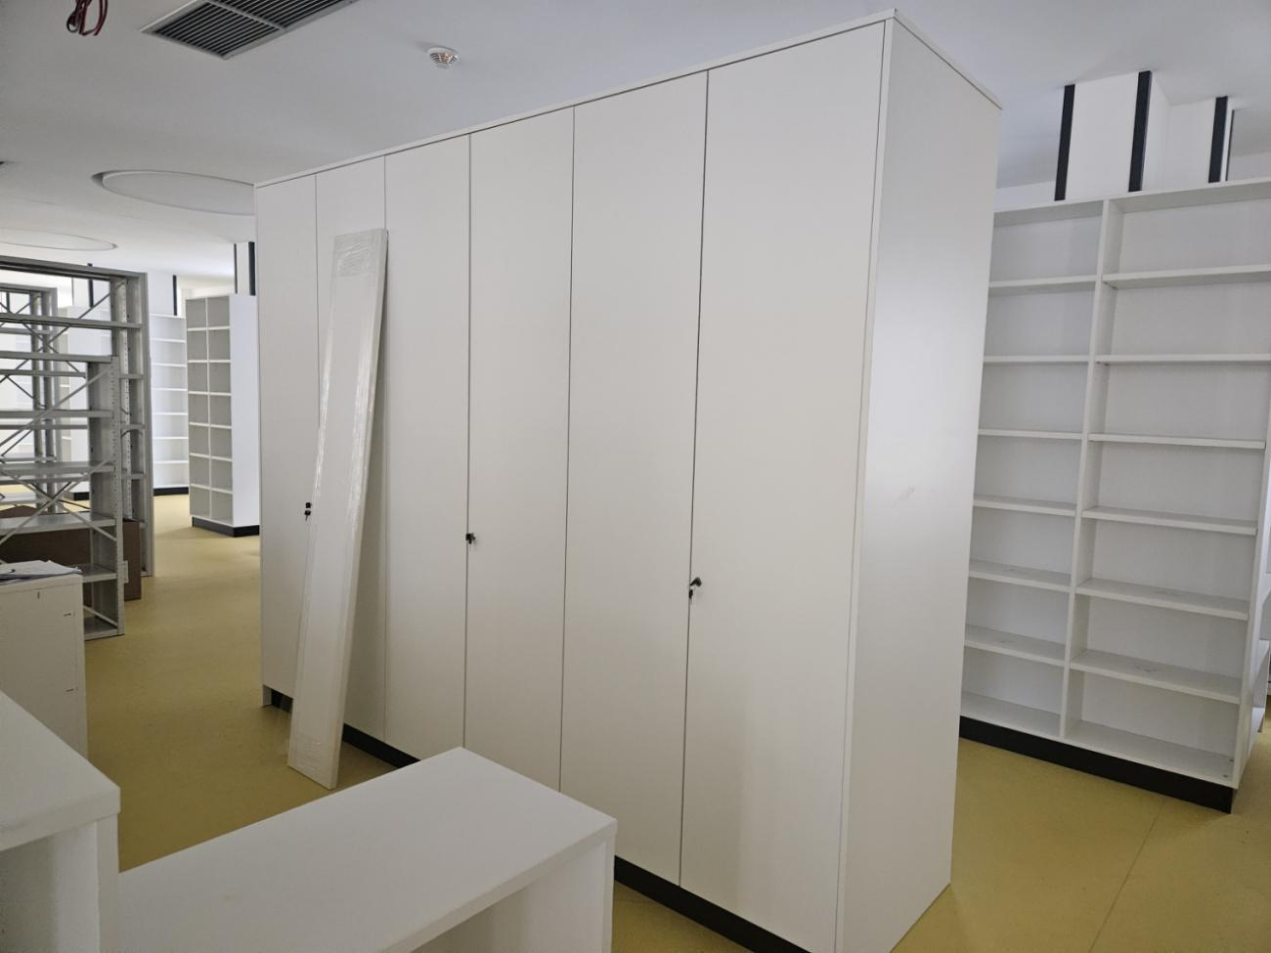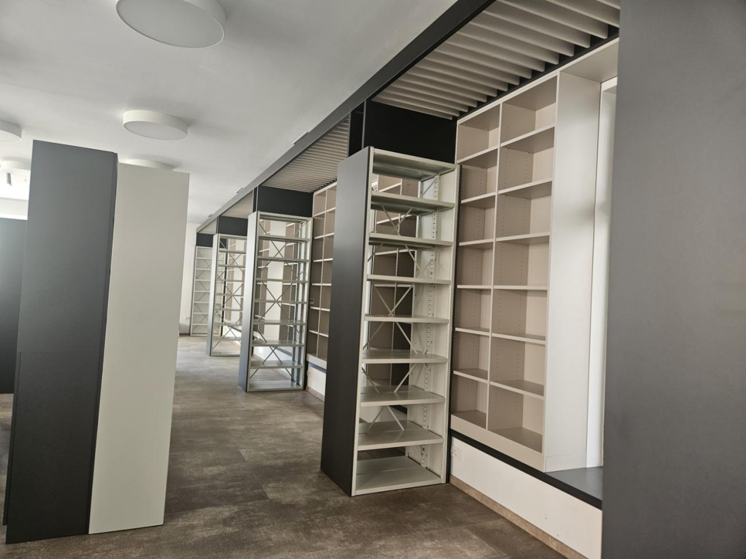
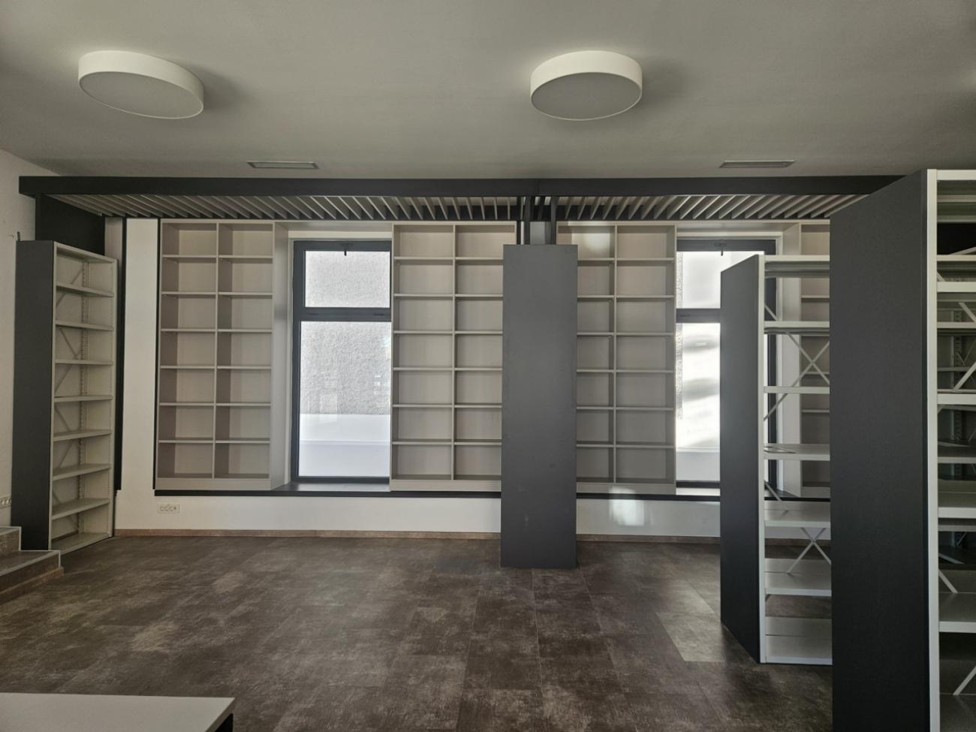
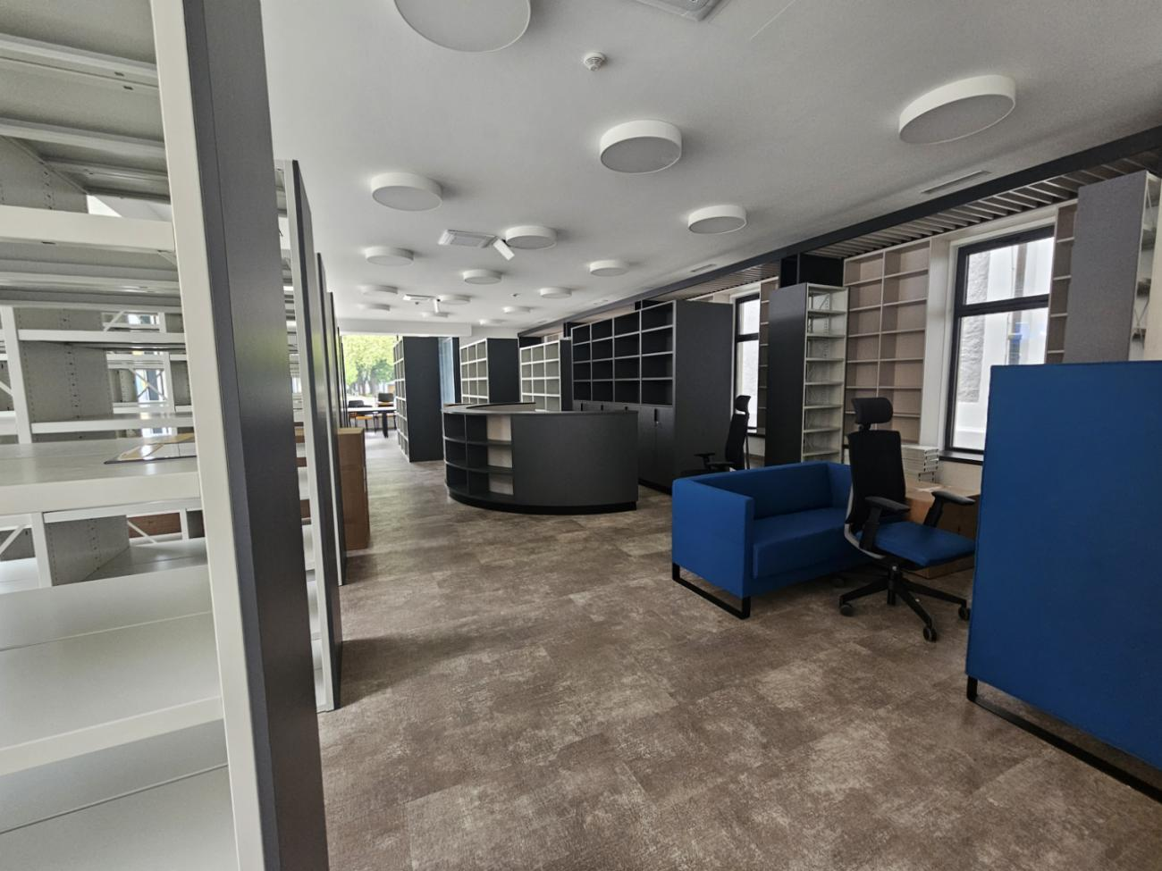
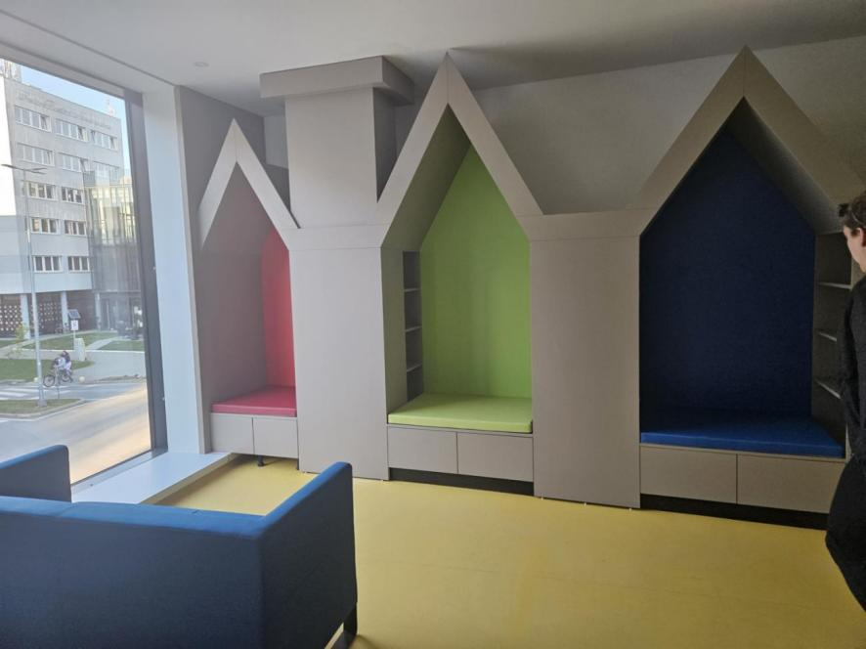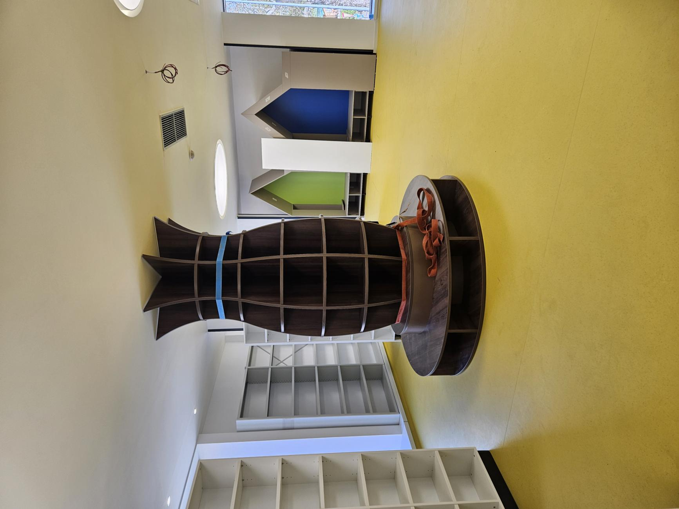

5.3. Projekti i programi za koji su osigurana sredstva za provedbu u 2025. godini

,,oŽIVI nOVU knjižnicu”

„oŽIVI nOVU knjižnicu“ je novi program osmišljen kako bi raznim aktivnostima potaknuli lokalnu zajednicu da promijene uvriježeno mišljenje o knjižnici kao ustanovi koja samo posuđuje knjige, te razbije stereotipe vezane za samu ulogu knjižnice i knjižničara kao skladištara i skladište knjiga. Želimo pokazati lokalnoj zajednici što se sve radi u maloj knjižnici, uključiti ljude u aktivno sudjelovanje na radionicama, manifestacijama… i učinimo nešto novo, nesvakidašnje, neobično, a nadasve zabavno.
Godišnji ciklus radionica obuhvaća razdoblje od veljače do prosinca. Za svaki mjesec su isplanirane radionice koji obuhvaćaju određenu skupinu naših korisnika.
Sve radionice po mjesecima su tematski vezane uz važne datume te su namijenjene određenim skupina sugrađana.
Struktura korisnika po mjesecima obuhvaća: vrtićki i predškolski uzrast, učenike razredne i predmetne nastave, učenike srednjih škola, djecu i odrasle s teškoćama u razvoju, udomitelje i posvojitelje s područja Grada, zaposlenike i naše umirovljenike.
Program je prijavljen na Javni poziv Ministarstva kulture i medija Republike Hrvatske nam je osigurano 2.500,00€ za provedbu.

ZAKLJUČAK

Izvješće o radu Gradske knjižnice Nova Gradiška za 2025. godinu temelji se na sustavno vođenim podacima stručnih zaposlenika i ravnateljice ustanove.
Ravnateljica ga, sukladno osnivačkom aktu i Statutu ustanove, podnosi OSNIVAČU.
Tijekom 2025. g. cjelokupan je knjižnični tim obavljao i realizirao niz različitih stručnih poslova u zakonskom roku.

Poslove planiranja, organiziranja i vođenja Gradske knjižnice Nova Gradiška je obavljala ravnateljica Marija Bradašić Mikolčević, mag.prim.educ.
Računovodstvene i administrativne poslove obavljala je stručna služba Doma kulture.

Poslove statistike koja se vodi svakodnevno, a rekapitulira mjesečno i na kraju godine kao i evidenciju rada, ravnateljica i zaposlenici Knjižnice obavljali su kontinuirano te u skladu sa online Sustavom statističkih podataka u knjižnicama Nacionalne i sveučilišne knjižnice u Zagrebu koji je izrazito transparentan i na državnoj razini prati „pokazatelje uspješnosti“.

Svi zaposlenici su redovno sudjelovali u online programima stručnog usavršavanja (CSSU).

Gradska knjižnica Nova Gradiška uspješno je i namjenski realizirala sve programe za koje su bila osigurana sredstva u 2025. godini.
U realizaciji planiranih programa uspješno smo surađivali sa svim institucijama i službama nadležnim za programe ove ustanove i stalnim suradnicima na obostranu dobrobit nas i naših korisnika:

- Gradonačelnikom Grada, Gradskim vijećem Nove Gradiške , predsjednicom Gradskog vijeća, zamjenikom gradonačelnika Grada Nova Gradiška, voditeljicom Odjela za društvene djelatnosti, gradskim službama te nadležnim upravnim odjelima Grada i Županije
- Ministarstvom kulture i medija RH – Odjelom za knjižničnu djelatnost i Odjelom za investicijsko opremanje
- Matičnom službom – Gradskom knjižnicom Slavonski Brod
- Nacionalnom i sveučilišnom knjižnicom Zagreb i Centrom za stalno stručno usavršavanje
knjižničnih djelatnika (CSSU)
- Knjižnicama Grada Zagreba (KGZ) i ostalim hrvatskim knjižnicama
- strukovnim udrugama (Hrvatsko knjižničarsko društvo, Društvo knjižničara Slavonski Brod , Hrvatsko čitateljsko društvo …)
- Ustanovama kulture: Dom kulture /koji vode zajedničku administrativno-računovodstvenu službu te surađuju u zajedničkim kulturnim programima/
- Gradskim muzejom Nova Gradiška
- Turističkom zajednicom grada Nova Gradiška
- Dječjim vrtićem Nova Gradiška (s pripadajućim vrtićima iz novogradiške okolice)
- osnovnim školama Grada i okolice
- Gimnazijom, Industrijsko-obrtničkom i Elektrotehničkom i ekonomskom školom Nova Gradiška
- drugim ustanovama naše lokalne zajednice i države
- Sredstvima javnog priopćavanja – lokalnim, županijskim i državnim
- Izdavačkim kućama
- Maticom hrvatske- ogrankom Nova Gradiška te
- brojnim kulturnim, humanitarnim i drugim udrugama u gradu i šire kojima je od značaja suradnja s nama, s vijećima i kulturnim udrugama nacionalnih manjina i našega grada i okolice
- stručnim i kreativnim pojedincima te svima koji shvaćaju obostranu važnost i pozitivne učinke suradnje i sudjelovanja u zajedničkim kulturno-obrazovnim i kreativno stvaralačkim aktivnostima i zajedničkom stvaranju civilnoga društva
- medijima na lokalnoj, županijskoj i nacionalnoj razini koji redovito promiču vrijednosti knjižničarstva i naše knjižnice

ravnateljica Gradske knjižnice Nova Gradiška

- P. Marija Bradašić Mikolčević,
mag.prim.educ

Nova Gradiška, 15. ožujak 2026.
Klasa: 610-03/26-01/01
Urbroj: 2178/15-380-03/01-26-1

